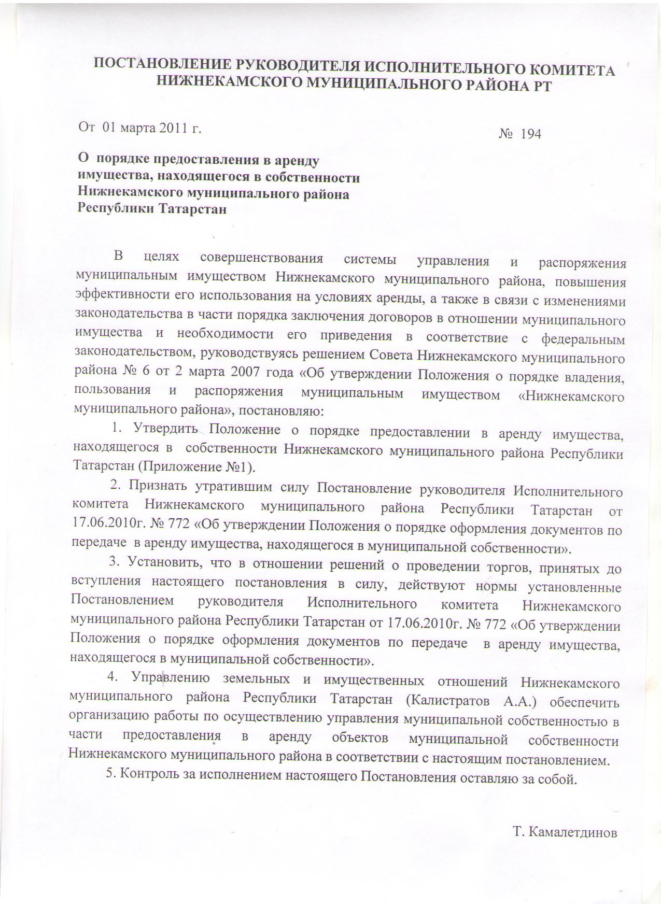

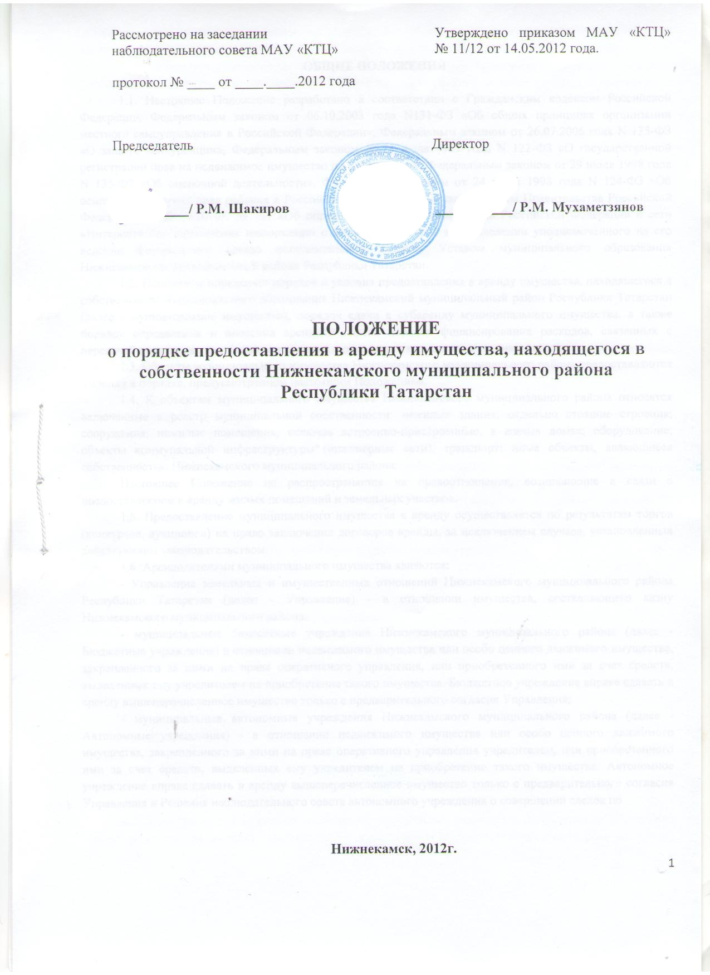

**ОБЩИЕ ПОЛОЖЕНИЯ**

1.1. Настоящее Положение разработано в соответствии с Гражданским кодексом Российской Федерации, Федеральным законом от 06.10.2003 года N131-ФЗ «Об общих принципах организации местного самоуправления в Российской Федерации», Федеральным законом от 26.07.2006 года N 135-ФЗ «О защите конкуренции», Федеральным законом от 21 июля 1997 года N 122-ФЗ «О государственной регистрации прав на недвижимое имущество и сделок с ним», Федеральным законом от 29 июля 1998 года N 135-ФЗ «Об оценочной деятельности», Федеральным законом от 24 июля 1998 года N 124-ФЗ «Об основных гарантиях прав ребенка в Российской Федерации», Постановлением Правительства Российской Федерации от 28.09.2010г. № 767 «Об определении официального сайта Российской Федерации в сети «Интернет» для размещения информации о проведении торгов и определении уполномоченного на его ведение федерального органа исполнительной власти», Уставом муниципального образования Нижнекамского муниципальный района Республики Татарстан.

1.2. Положение определяет порядок и условия предоставления в аренду имущества, находящегося в собственности муниципального образования Нижнекамский муниципальный район Республики Татарстан (далее - муниципальное имущество), порядок сдачи в субаренду муниципального имущества, а также порядок определения и внесения арендной платы, порядок финансирования расходов, связанных с передачей прав владения и (или) пользования в отношении муниципального имущества.

1.3. Объекты муниципального имущества Нижнекамского муниципального района предоставляются в аренду в порядке, предусмотренном настоящим Положением.

1.4. К объектам муниципального имущества Нижнекамского муниципального района относятся включенные в реестр муниципальной собственности: нежилые здания; отдельно стоящие строения; сооружения; нежилые помещения, включая встроенно-пристроенные, в жилых домах; оборудование; объекты коммунальной инфраструктуры (инженерные сети), транспорт; иные объекты, являющиеся собственностью Нижнекамского муниципального района.

Настоящее Положение не распространяется на правоотношения, возникающие в связи с предоставлением в аренду жилых помещений и земельных участков.

1.5. Предоставление муниципального имущества в аренду осуществляется по результатам торгов (конкурсов, аукционов) на право заключения договоров аренды, за исключением случаев, установленных действующим законодательством.

1.6. Арендодателями муниципального имущества являются:

- Управление земельных и имущественных отношений Нижнекамского муниципального района Республики Татарстан (далее - Управление) - в отношении имущества, составляющего казну Нижнекамского муниципального района.

- муниципальные бюджетные учреждения Нижнекамского муниципального района (далее - Бюджетные учреждения) в отношении недвижимого имущества или особо ценного движимого имущества, закрепленного за ними на праве оперативного управления, или приобретенного ими за счет средств, выделенных ему учредителем на приобретение такого имущества. Бюджетное учреждение вправе сдавать в аренду вышеперечисленное имущество только с предварительного согласия Управления;

- муниципальные автономные учреждения Нижнекамского муниципального района (далее - Автономные учреждения) - в отношении недвижимого имущества или особо ценного движимого имущества, закрепленного за ними на праве оперативного управления учредителем, или приобретенного ими за счет средств, выделенных ему учредителем на приобретение такого имущества. Автономное учреждение вправе сдавать в аренду вышеперечисленное имущество только с предварительного согласия Управления и Решения наблюдательного совета автономного учреждения о совершении сделок по распоряжению имуществом (в соответствии с пп. 8 п. 1 ст. 11 Федерального закона 174-ФЗ «Об автономных учреждениях»).

- муниципальные унитарные предприятия Нижнекамского муниципального района (далее - Предприятия) - в отношении недвижимого имущества, закрепленного за ними на праве хозяйственного ведения. При этом передача недвижимого имущества в аренду осуществляется муниципальными унитарными предприятиями только с предварительного согласия Управления;

1.7. Арендаторами муниципального имущества могут выступать индивидуальные предприниматели, физические и юридические лица независимо от их организационно-правовой формы.

**РАССМОТРЕНИЕ ОБРАЩЕНИЙ НА ПЕРЕДАЧУ**

**В АРЕНДУ МУНИЦИПАЛЬНОГО ИМУЩЕСТВА**

2.1. Инициировать передачу муниципального имущества в аренду вправе любые заинтересованные физические и юридические лица, индивидуальные предприниматели.

Заинтересованное лицо направляет:

- заявление о предоставлении в аренду муниципального имущества, находящегося в муниципальной казне - в адрес Управления;

- заявление о предоставлении в аренду муниципального имущества, закрепленного на праве хозяйственного ведения - в адрес Предприятия;

- заявление о предоставлении в аренду муниципального имущества, закрепленного на праве оперативного управления - в адрес Бюджетного или Автономного учреждения.

Вместе с заявлением представляются следующие документы:

2.1.1. Для юридических лиц:

- выписка из Единого государственного реестра юридических лиц, выданная не ранее чем за один месяц до даты подачи заявления о передаче муниципального имущества в аренду;

- карту партнера, содержащую информацию о полном наименовании юридического лица или представителя юридического лица, наименование и реквизиты документа, удостоверяющего полномочия руководителя, идентификационном номере налогоплательщика, банковских реквизитах; об адресе фактического места нахождения юридического лица (с указанием почтового индекса), контактные телефоны;

- документы, подтверждающие право заявителя на предоставление ему муниципального имущества в аренду без проведения торгов (при сдаче в аренду без проведения торгов).

2.1.2. Для индивидуальных предпринимателей:

- выписка из Единого государственного реестра индивидуальных предпринимателей, выданная не ранее чем за один месяц до даты подачи заявления о передаче муниципального имущества в аренду;

- копия документа, удостоверяющего личность;

- карту партнера, содержащую информацию об идентификационном номере налогоплательщика, банковских реквизитах; об адресе фактического места нахождения (с указанием почтового индекса), контактные телефоны;

- документы, подтверждающие право заявителя на предоставление ему муниципального имущества в аренду без проведения торгов (при сдаче в аренду без проведения торгов).

2.1.3. Для физических лиц:

- копия документа, удостоверяющего личность;

- документы, подтверждающие право заявителя на предоставление ему муниципального имущества в аренду без проведения торгов (при сдаче в аренду без проведения торгов).

2.1.4. В отдельных случаях Арендодатель имеет право запросить у заявителя дополнительные документы.

2.2. Предприятие, Бюджетное учреждение, Автономное учреждение направляет в Управление заявку с документами согласно приложению №1 к настоящему Положению и представленные заявителем документы, в виде единой сформированной папки с прошитыми и пронумерованными документами, для получения согласия на передачу в аренду муниципального имущества. В заявке указываются номера и даты приложенных документы, а также наименования выдавших организации.

2.3. В случае несоответствия документов требованиям, установленным п.п. 2.1, 2.2 настоящего Положения, Управление возвращает документы Предприятию, Бюджетному учреждению, Автономному учреждению с указанием причины возврата.

2.4. В случае соответствия документов требованиям, установленным п.п. 2.1, 2.2 настоящего Положения, Управление оформляет распоряжения о согласовании сдачи в аренду муниципального имущества в течении 3 рабочих дней с момента подачи заявления.

2.5. Основаниями для отказа в согласовании сдачи в аренду муниципального имущества являются:

- несоответствие перечня документов требованиям, установленным п. п. 2.1, 2.2 настоящего Положения;

- отсутствие у предполагаемого арендатора права на заключение договора аренды без проведения торгов (в случае подачи заявки на заключение договора аренды без проведения торгов);

- ненадлежащее исполнение предполагаемым арендатором обязательств в предшествующих арендных взаимоотношениях с Предприятием, Бюджетным учреждением, Автономным учреждением, Управлением (неполное либо несвоевременное внесение арендной платы, нецелевое использование арендуемого имущества, сдача имущества в субаренду без согласия арендодателя, Управления, неисполнение обязанности по осуществлению текущего ремонта) (в случае заключения договора аренды без проведения торгов).

2.6. Распоряжение о согласовании либо мотивированный отказ в согласовании Предприятию, Бюджетному учреждению, Автономному учреждению сдачи в аренду муниципального имущества подготавливается и вместе с приложенными документами направляется по почте в течение 3 дней со дня регистрации заявки в Управлении, либо вручается под роспись.

2.7. Распоряжение Управления о согласовании сдачи в аренду муниципального имущества является основанием для подготовки арендодателем проекта постановления руководителя Исполнительного комитета Нижнекамского муниципального района Республики Татарстан о проведении торгов на право заключения договора аренды муниципального имущества (в случае заключения договора аренды путем проведения торгов) либо для заключения договора аренды муниципального имущества (в случае заключения договора аренды без проведения торгов).

**ПОРЯДОК ПРОВЕДЕНИЯ ТОРГОВ НА ПРАВО**

**ЗАКЛЮЧЕНИЯ ДОГОВОРА АРЕНДЫ**

3.1. Торги (конкурс или аукцион) на право заключения договоров аренды проводятся в соответствии с «Правилами проведения конкурсов или аукционов на право заключения договоров аренды, договоров безвозмездного пользования, договоров доверительного управления имуществом, иных договоров, предусматривающих переход прав владения и (или) пользования в отношении государственного или муниципального имущества», утвержденными Приказом Федеральной антимонопольной службы России от 10.02.2010 №67.

Перечень видов имущества, в отношении которого заключение договоров аренды может осуществляться путем проведения торгов в форме конкурса, утвержден Приказом Федеральной антимонопольной службы России от 10.02.2010 №67.

Победителем конкурса признается участник конкурса, который предложил лучшие условия исполнения договора и заявке на участие в конкурсе которого присвоен первый номер.

Победителем аукциона признается лицо, предложившее наиболее высокую цену договора, либо действующий правообладатель, если он заявил о своем желании заключить договор по объявленной аукционистом наиболее высокой цене договора.

3.2.Организатором конкурсов или аукционов являются:

- при проведении конкурсов или аукционов на право заключения договоров аренды в отношении имущества муниципальной казны – Управление (далее - собственник);

- при проведении конкурсов или аукционов на право заключения договоров аренды в отношении муниципального имущества, закрепленного за муниципальными унитарными предприятиями на праве хозяйственного ведения – обладатель права хозяйственного ведения (Предприятие);

- при проведении конкурсов или аукционов на право заключения договоров аренды в отношении муниципального имущества, закрепленного за муниципальными учреждениями на праве оперативного управления – обладатель права оперативного управления (Учреждение);

3.3. Организатор конкурса или аукциона вправе привлечь на основе договора юридическое лицо (далее - специализированная организация) для осуществления функций по организации и проведению конкурсов или аукционов - разработки конкурсной документации, документации об аукционе, опубликования и размещения извещения о проведении конкурса или аукциона и иных связанных с обеспечением их проведения функций. При этом создание комиссии по проведению конкурсов или аукционов, определение начальной (минимальной) цены договора, предмета и существенных условий договора, утверждение проекта договора, конкурсной документации, документации об аукционе, определение условий конкурсов или аукционов и их изменение, а также подписание договора осуществляются организатором конкурса или аукциона.

3.4. Специализированная организация осуществляет указанные в пункте 5 настоящих Правил функции от имени организатора конкурса или аукциона. При этом права и обязанности возникают у организатора конкурса или аукциона.

3.5. Специализированная организация не может быть участником конкурса или аукциона, при проведении которых эта организация осуществляет функции, указанные в пункте 3.2 настоящего Положения.

3.6. Организатор торгов, проводимых в соответствии со статьей 17.1 Закона о защите конкуренции, обязан разместить информацию о проведении конкурсов и аукционов на право заключения договоров аренды в сети «Интернет» на официальном сайте торгов torgi.gov.ru.

**ПОРЯДОК ПРЕДОСТАВЛЕНИЯ МУНИЦИПАЛЬНОГО ИМУЩЕСТВА**

**В АРЕНДУ В ВИДЕ МУНИЦИПАЛЬНОЙ ПРЕФЕРЕНЦИИ**

4.1. Муниципальная преференция - предоставление отдельным хозяйствующим субъектам преимущества, которое обеспечивает им более выгодные условия деятельности, путем передачи муниципального имущества, иных объектов гражданских прав либо путем предоставления имущественных льгот.

4.2. Предоставление в аренду имущества в виде муниципальной преференции возможно только в отношении муниципального имущества, находящегося в казне.

Исполнительный комитет Нижнекамского муниципального района принимает решение о предоставлении муниципального имущества в аренду в виде муниципальной преференции коммерческой организации, а также некоммерческой организации, осуществляющей деятельность, приносящую ей доход, индивидуальному предпринимателю (далее - хозяйствующий субъект), деятельность которых связана с поставкой товаров, выполнением работ или оказанием услуг, способствующих реализации вопросов местного значения, муниципальных программ развития и других, значимых для Нижнекамского муниципального района вопросов.

4.3. Муниципальная преференция предоставляется исключительно в целях определяемых пунктом 1 статьи 19 Федерального Закона от 26.07.2006г. № 135-ФЗ «О защите конкуренции».

4.4. Муниципальная преференция предоставляется с предварительного согласия в письменной форме Управления Федеральной антимонопольной службы по Республике Татарстан (далее - антимонопольный орган).

4.5. Управление на основании заявления хозяйствующего субъекта о предоставлении муниципальной преференции в виде аренды муниципального имущества формирует пакет документов, необходимых для подготовки заявления в антимонопольный орган и направляет заявление о даче согласия на предоставление муниципальной преференции в антимонопольный орган.

К заявлению прилагаются документы, предусмотренные статьей 20 Федерального Закона от 26.07.2006г. № 135-ФЗ «О защите конкуренции».

4.6. При получении согласия антимонопольного органа на предоставление муниципальной преференции в виде аренды муниципального имущества Управление заключает договор аренды с хозяйствующим субъектом, в отношении которого получено указанное согласие.

В случае если антимонопольным органом принято решение о даче согласия на предоставление муниципальной преференции с условием введения ограничения в отношении указанной преференции, Управление в месячный срок с даты предоставления муниципальной преференции представляет в антимонопольный орган документы, подтверждающие соблюдение установленных ограничений.

**ПОРЯДОК ЗАКЛЮЧЕНИЯ И УСЛОВИЯ ДОГОВОРА АРЕНДЫ.**

**ПЕРЕДАЧА ИМУЩЕСТВА.**

5.1. Договор аренды муниципального имущества оформляется в соответствии с Гражданским кодексом Российской Федерации по установленной примерной форме (Приложение №2) в порядке и на условиях, установленных настоящим Положением.

5.2. Заключение договоров аренды в отношении муниципального имущества, может быть осуществлено только по результатам проведения конкурсов или аукционов на право заключения таких договоров, за исключением предоставления прав аренды на такое имущество, определенных действующим законодательством Российской Федерации.

5.3. Срок, на который, заключается договор аренды в отношении муниципального имущества, не может превышать пять лет, если иное не предусмотрено действующим законодательством.

5.4. Основанием для подготовки договора аренды является постановление руководителя Исполнительного комитета Нижнекамского муниципального района и (или) итоговый протокол торгов (если заключение договора аренды осуществляется по результатам проведения торгов).

5.5. Договор аренды муниципального имущества, находящегося в муниципальной казне, заключается между арендатором и Управлением.

Договор аренды имущества, находящегося в хозяйственном ведении, заключается между арендатором и Предприятием, в хозяйственном ведении которого находится указанное имущество.

Договор аренды имущества, находящегося в оперативном управлении, заключается между арендатором и Учреждением, в оперативном управлении которых находится указанное имущество.

5.6. В случаях, установленных Федеральным законом «Об основных гарантиях прав ребенка в Российской Федерации», муниципальное образовательное учреждение проводит экспертную оценку последствий заключения договора аренды имущества.

5.7. Передача в аренду помещений общеобразовательных учреждений хозяйствующим субъектам осуществляется при наличии санитарно-эпидемиологического заключения о безопасности их деятельности для здоровья обучающихся.

5.8. Муниципальное имущество, передаваемое в аренду, подлежит обязательной оценке Арендодателем, в порядке, предусмотренном действующим законодательством об оценочной деятельности.

5.9. Договор аренды объекта недвижимости подлежит государственной регистрации в соответствии с действующим законодательством Российской Федерации.

5.10. Передача муниципального имущества в аренду и принятие его Арендатором осуществляется по передаточному акту, подписанному Арендатором и Арендодателем.

Передаточный акт составляется при заключении договора аренды, а также при прекращении (расторжении) договора.

С момента подписания передаточного акта арендатор принимает на себя все обязательства и риски, предусмотренные заключаемым договором аренды.

5.11. Размер площадей передаваемого в аренду объекта недвижимости определяется в соответствии с выпиской из технического либо кадастрового паспорта объекта недвижимости, являющейся приложением к договору аренды.

5.12. Контроль исполнения договора аренды, в том числе своевременности и полноты внесения арендаторами арендной платы, осуществляет Арендодатель. Для осуществления контроля поступления арендной платы Арендодатель ведет лицевые счета арендаторов по заключенным договорам аренды.

5.13. Заключение договоров субаренды муниципального имущества осуществляется с предварительного согласия в письменной форме Управления и (или) Арендодателя по результатам проведения торгов (конкурсов или аукционов) на право их заключения, в порядке, установленном действующим антимонопольным законодательством, за исключением случаев, установленных пунктом 5.14. настоящего Положения.

5.14. Лицо, которому в соответствии с частями 1 и 3 статьи 17.1 Федерального закона от 26.07.2006г. № 135-ФЗ «О защите конкуренции» предоставлены права владения и (или) пользования помещением, зданием, строением или сооружением, может передать такие права в отношении части или частей помещения, здания, строения или сооружения третьим лицам с согласия собственника без проведения конкурсов или аукционов. При этом общая площадь передаваемых во владение и (или) пользование третьим лицам части или частей помещения, здания, строения или сооружения не может превышать десять процентов площади помещения, здания, строения или сооружения, права на которые предоставлены в соответствии с частями 1 и 3 указанной статьи, и составлять более чем двадцать квадратных метров.

5.15. Договоры субаренды муниципального имущества оформляются в порядке и на условиях, установленных настоящим Положением.

5.16. Площадь нежилого помещения, передаваемого в субаренду по результатам торгов, не может превышать пятидесяти процентов от общей арендуемой площади.

5.17. Ответственным по договору субаренды муниципального имущества перед арендодателем остается арендатор.

5.18. Договор субаренды не может быть заключен на срок, превышающий срок договора аренды.

5.19. Величина арендной платы по договору субаренды устанавливается в соответствии с разделом 6 настоящего Положения.

5.20. Договор субаренды оформляется в трех экземплярах по одному для каждой из сторон и арендодателя.

**ПОРЯДОК ОПРЕДЕЛЕНИЯ РАЗМЕРА АРЕНДНОЙ**

**ПЛАТЫ И РАСЧЕТОВ ПО ДОГОВОРУ АРЕНДЫ**

6.1.Размер арендной платы за муниципальное имущество, предоставленное в аренду по результатам торгов (конкурсов, аукционов) определяется на основании предложения победителя конкурса или аукциона, сделанного в установленном порядке.

Начальный размер арендной платы, необходимый для проведения торгов (конкурсов, аукционов) устанавливается на основании рыночной оценки арендной платы.

6.2. Рыночная величина арендной платы определяется на основании данных отчета, подготовленного независимым оценщиком.

6.3. Договор аренды предусматривается ежегодное изменение величины арендной платы с первого января года, следующего за годом, в котором заключен договор аренды, на размер индекса роста потребительских цен по данным Территориального органа Федеральной службы Государственной статистики по Республике Татарстан.

6.4. Помимо арендной платы арендатор обязан за свой счет нести расходы на содержание арендованного имущества (амортизационные отчисления, техническое и эксплуатационное обслуживание, коммунальные платежи и иные расходы в соответствии с действующим законодательством).

6.5. В случае аренды нежилого помещения помимо платы за аренду помещения арендатор обязан возмещать арендодателю плату за пользование земельным участком, рассчитанную пропорционально арендуемой площади нежилого помещения.

6.6. Арендная плата по договору аренды муниципального имущества, находящегося в казне, перечисляется Арендатором в доходы бюджета Нижнекамского муниципального района в полном объеме. Налог на добавленную стоимость (НДС) перечисляется арендатором самостоятельно в соответствующие бюджеты в соответствии с действующим законодательством.

Администратором данных доходов бюджета является Управление.

Арендная плата по договору аренды муниципального имущества, находящегося в хозяйственном ведении перечисляется на расчетный счет Предприятия.

Арендная плата по договору аренды муниципального имущества, находящегося в оперативном управлении муниципального бюджетного учреждения перечисляется на расчетный счет Бюджетного учреждения.

Арендная плата по договору аренды муниципального имущества, находящегося в оперативном управлении муниципального автономного учреждения перечисляется на расчетный счет Автономного учреждения.

6.7. Арендатор обеспечивает поступление арендной платы на соответствующие счета Арендодателя ежемесячно в размере 1/12 от суммы годовой арендной платы не позднее последнего числа месяца, за который вносится платеж. Датой уплаты арендной платы считается дата приема банком к исполнению платежного поручения Арендатора.

6.8. В случае несвоевременного внесения Арендатором суммы арендной платы на невнесенную сумму начисляются проценты (пени) в размере 0,1 % от суммы платежа за каждый день просрочки.

**ФИНАНСИРОВАНИЕ РАСХОДОВ, СВЯЗАННЫХ**

**С АРЕНДОЙ МУНИЦИПАЛЬНОГО ИМУЩЕСТВА**

7.1. Финансирование расходов, связанных с передачей в аренду имущества казны Нижнекамского муниципального района, осуществляется за счет средств бюджета муниципального образования Нижнекамского муниципальный район.

7.2. Муниципальные унитарные предприятия и муниципальные учреждения самостоятельно несут расходы, связанные с арендой закрепленного за ними имущества.

**УЧЕТ ДОГОВОРОВ АРЕНДЫ И ДОГОВОРОВ СУБАРЕНДЫ МУНИЦИПАЛЬНОГО ИМУЩЕСТВА, КОНТРОЛЬ ЗА ИСПОЛНЕНИЕМ ИХ УСЛОВИЙ**

8.1. Учет договоров аренды и субаренды муниципального имущества, составляющего муниципальную казну Нижнекамского муниципального района, а также находящегося в оперативном управлении муниципальных учреждений, хозяйственном ведении муниципальных предприятий и изменений к ним осуществляет Управление.

8.2. Контроль исполнения арендаторами условий договоров аренды муниципального имущества осуществляет арендодатель в порядке, предусмотренном договором аренды. В отдельных случаях при возникновении спорных вопросов исполнения условий договора может быть создана комиссия по проверке выполнения арендатором условий договора аренды из числа сотрудников Управления и структурных подразделений органов местного самоуправления Нижнекамского муниципального района.

8.3. Контроль за полнотой и своевременным поступлением в бюджет муниципального образования Нижнекамский муниципальный район доходов от сдачи в аренду муниципального имущества осуществляет Управление.

8.4. В случае нарушения муниципальными унитарными предприятиями или муниципальными учреждениями при сдаче в аренду муниципального имущества требований настоящего Положения или законодательства Российской Федерации Управление вправе:

- обратиться в суд с иском о признании сделки недействительной.

- инициировать привлечение руководителя муниципального унитарного предприятия или муниципального учреждения к ответственности, предусмотренной заключенным с ним трудовым договором и законодательством Российской Федерации.

**ПЕРЕХОДНЫЕ И ЗАКЛЮЧИТЕЛЬНЫЕ ПОЛОЖЕНИЯ**

9.1. В случаях, не урегулированных настоящим Положением, применяются нормы гражданского законодательства, действующие на момент заключения договора аренды.

9.2. По договорам аренды, заключенным до вступления в силу настоящего положения, расчет арендной платы по которым производился в соответствии с приложением №4 к Положению о порядке оформления документов по передаче в аренду имущества, находящегося в муниципальной собственности, действующему до вступления в силу настоящего Положения, арендная плата с момента окончания действия расчета подлежит изменению в соответствии с Отчетом об оценке.